**ДЪРЖАВЕН ИЗПИТ**

**ЗА ПРИДОБИВАНЕ НА ТРЕТА СТЕПЕН НА ПРОФЕСИОНАЛНА КВАЛИФИКАЦИЯ- ЧАСТ ПО ТЕОРИЯ НА ПРОФЕСИЯТА**

**Професия** код 481030, „Приложен програмист“

**Специалност** код 4810301, „Приложно програмиране“

**Индивидуално задание № 23**

На ученика............................................................................................................................

*(име, презиме и фамилия по документ за самоличност)*

от XII В клас

Начална дата на изпита: …………….. г., начален час: ……….

Крайна дата на изпита: …………….. г., час на приключване на изпита: …………

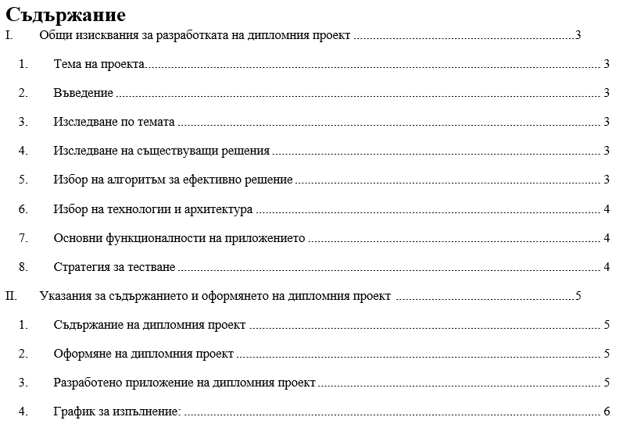

# Общи изисквания за разработката на дипломния проект

## Тема на проекта

Платформа за управление на задачи и проекти

## Въведение

* Описание на проекта и неговото предназначение: Система, която улеснява управлението на задачи и проекти в екип, с възможности за сътрудничество и проследяване на напредъка.
* Цел на проекта: Повишаване на продуктивността чрез централизиране на управлението на задачи и проекти.
* Очаквани резултати: Подобрена комуникация в екипа и по-добро управление на задачи.

## Изследване по темата

* Теоретично изследване: Изследване на методологии за управление на проекти като Agile и Scrum.
* Роля на технологиите: Използване на облачни технологии за синхронизация и съвместна работа в реално време.

## Изследване на съществуващи решения

* Преглед на налични приложения: Налични платформи за управление на проекти като Trello и Asana.
* Извличане на основни концепции и функционалности, които могат да се интегрират в проекта: Функции за управление на задачи, сътрудничество в екип и отчитане на напредъка.

## Избор на алгоритъм за ефективно решение

Алгоритъм за приоритизиране на задачи по срок (Priority Queue).

*Да се добавят 2 допълнителни функционалности, извлечени от точка 4, несъвпадащи с гореизброените

## Избор на технологии и архитектура

* Архитектура: Многослойна
* Език и технологични рамки: C# / .NET / ASP.NET Core
* База данни: MS SQL Server / PostgreSQL
* ORM: Entity Framework Core / Dapper
* Фронтенд: MVC / Razor Pages / Blazor

## Основни функционалности на приложението

Управление на задачи, календар на проекта, доклади за напредъка.

## Стратегия за тестване

Unit тестове за управление на задачи и проекти. Интеграционни тестове за екипна работа и синхронизация.

# Указания за съдържанието и оформянето на дипломния проект

## Съдържание на дипломния проект

Оформяне на дипломния проект в следните структурни единици:

* титулна страница;
* съдържание;
* увод (въведение);
* основна част;
* заключение;
* списък на използваната литература;
* приложения.

**Титулната страница** съдържа наименование на училището, населено място, тема на дипломния проект, трите имена на ученика, професия и специалност, име и фамилия на ръководителя/консултанта.

**Уводът** (*въведение*) съдържа кратко описание на основните цели и резултати.

**Основна част** – Формулира се целта на дипломния проект и задачите, които трябва да бъдат решени, за да се постигне тази цел. Съдържа описание и анализ на известните решения, като се цитират съответните литературни източници. Съдържа приносите на дипломния проект, които трябва да бъдат така формулирани, че да се вижда кои от поставените задачи са успешно решени. **Заключението** съдържа изводи и предложения за доразвиване на проекта и възможностите за неговото приложение.

**Списъкът с използваната литература** включва цитираната и използвана в записката на дипломния проект литература. Започва на отделна страница от основния текст. При имената на авторите първо се изписва фамилията. Всички описания в списъка с използваните източници трябва да са подредени по азбучен ред според фамилията на първия автор на всяка публикация.

**Приложенията** съдържат документация, която не е намерила място в текста поради ограниченията в обема й или за по-добра прегледност подредба. В текста трябва да има препратка към всички приложения.

## Оформяне на дипломния проект

Формат: А4; Брой редове в стр.: 30; Брой на знаците: 60 знака в ред

Общ брой на знаците в 1 стр.: 1800 – 2000 знака

Шрифт: Times New Roman 12

## Разработено приложение на дипломния проект

Програмния код на дипломния проект и реализацията му се съхраняват в индивидуално репозитори, което е копие на задание създадено от комисията. Съдържа програмния код, описание на архитектурата, основни обекти и методи, които са реализирани за постигане на поставените задачи. Във файлът README се съдържат данните на заданието и подробно описание на реализацията. Програмния код и коментари към него са на английски език, да се спазват добрите практики и основни принципи за писане на качествен програмен код. Програмният код се предава на електронен носител заедно с дипломния проект в два екземпляра.

Работещото приложение трябва да е достъпно във виртуална машина предоставена от ръководителя на ученика.

## График за изпълнение:

**а) дата на възлагане на дипломния проект** ……………………. г.

**б) контролни проверки и консултации**

**1 - 23 Декември 2024** **г.**

**3 - 31 Януари 2025 г.**

**1 - 28 Февруари 2025 г.**

**1 - 31 Март 2025 г.**

**в) краен срок за предаване на дипломния проект:  10 април 2025** г.

**Ученик**: .................................................................., ...................................,

*(име, фамилия)*  *(подпис)*

**Ръководител:** ........................................................, ...................................,

*(име, фамилия)*    *(подпис)*

**Председател на изпитната комисия**:

***СИМОНА ДИМИТРОВА,*** ...................................,

*(име, фамилия)*  *(подпис)*

**ДИРЕКТОР**:

***ДИМИТРИНА ТОДОРОВА,*** ...................................

*(име, фамилия)*  *(подпис, печат)*